Приложение
Описание местоположения границ публичного сервитута

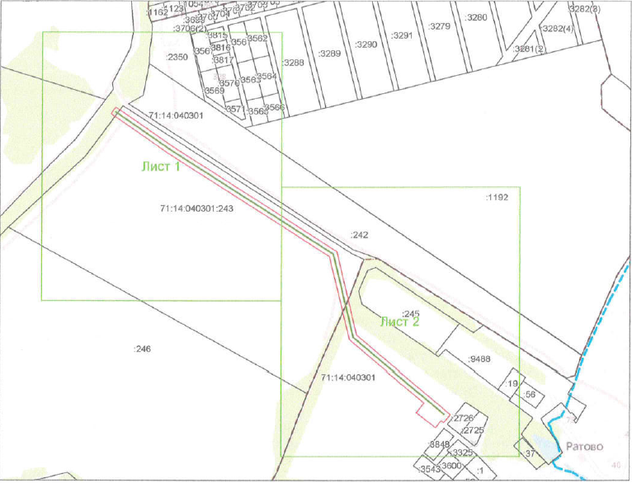

Масштаб 1:7000

Выносной лист № 1
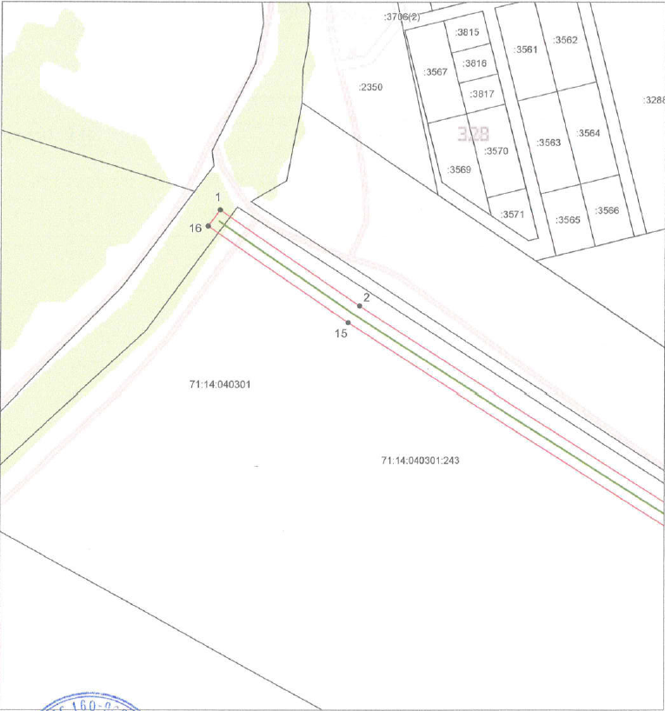
Масштаб 1:3000

Выносной лист № 2
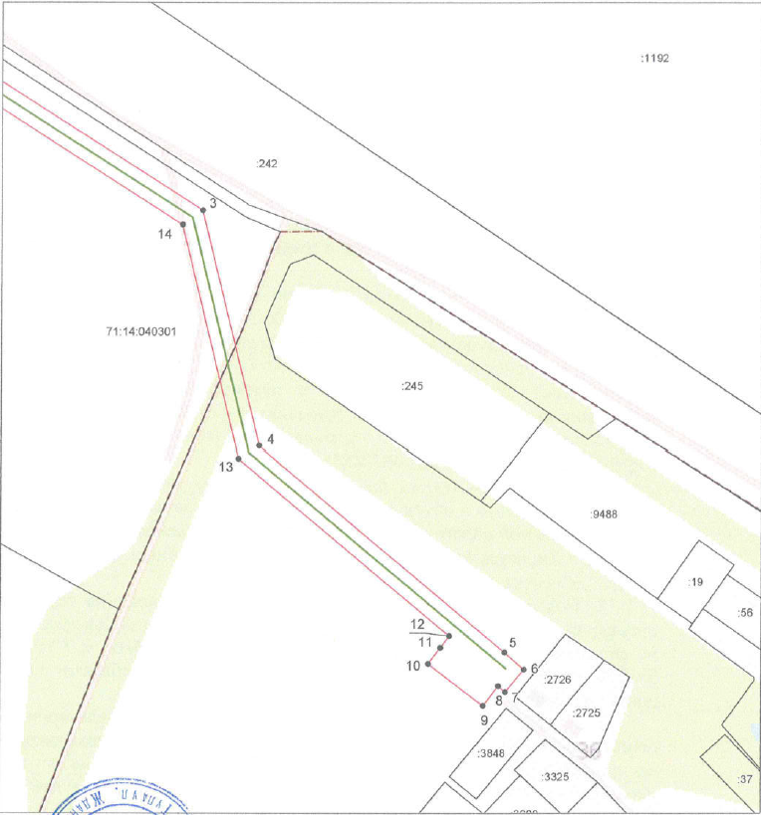
Масштаб 1:3000

Ведомость координат поворотных точек

площадь 15973 кв.м, @ 123419
Обозначение характерных точек границ | Координаты. м
Обозначение характерных точек границ | X | Y
1 | 744642.34 | 252483.12
2 | 744565.79 | 252593.80
3 | 744359.17 | 252916.38
4 | 744195.30 | 252955.92
5 | 744051.87 | 253127.08
6 | 744039.90 | 253140.65
7 | 744024.36 | 253127.60
8 | 744028.53 | 253122.63
9 | 744014.76 | 253112.10
10 | 744043.91 | 253073.96
11 | 744055.03 | 253082.46
12 | 744063.25 | 253088.59
13 | 744186.42 | 252941.60
14 | 744349.17 | 252902.33
15 | 744552.47 | 252584.93
16 | 744629.43 | 252473.64
1 | 744642.34 | 252483.12

Условные обозначения:
 | – граница публичного сервитута
 | – газопровод межпоселковый
 | – граница земельного участка
 | – граница кадастрового квартала
 | – характерная точка границы публичного сервитута
:134 | – кадастровый номер земельного участка
71:01:010201 | – номер кадастрового квартала
 | – установленная граница населенного пункта
 | - область выносного листа
23 | - номер выносного листа

